ΣΗΜΑΝΤΙΚΑ ΕΡΓΑ ΣΤΟΝ ΤΟΠΟ ΜΟΥ
Ποιοι και γιατί αποφάσισαν να γίνει το έργο;
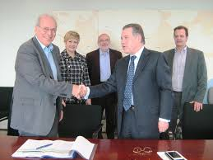 Το Μετρό ή Μητροπολιτικός Σιδηρόδρομος είναι ένα σιδηροδρομικό σύστημα μαζικής μεταφοράς ή διαφορετικά μπορούμε να το αναφέρουμε ως οικολογικό μέτρο σταθερής τροχιάς. Η πρωτοβουλία για την κατασκευή του μετρό ανήκει στον νομάρχη Κωνσταντίνο Πυλαρινό το έτος 1976. Οι εργασίες ξεκίνησαν το 2006. Ο λόγος της κατασκευής αυτού του έργου είναι η αποσυμφόρηση της κίνησης στην πόλη της Θεσσαλονίκης και η βελτίωση της ποιότητας ζωής των κατοίκων της.
Πώς το σχεδίασαν; Τι υλικά χρησιμοποιήθηκαν;
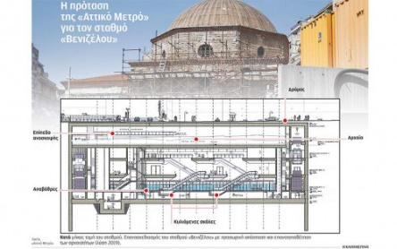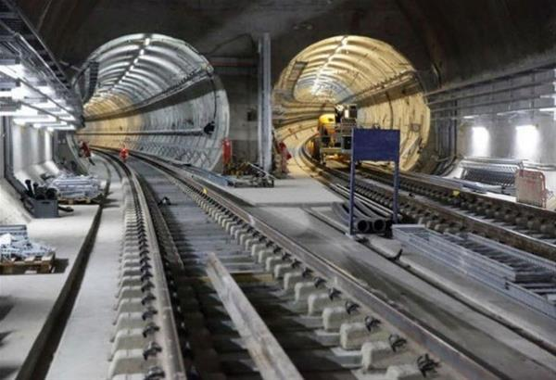
Οι Συγκοινωνιολόγοι είναι υπεύθυνοι για την σχεδίαση, εφαρμογή , λειτουργία, συντήρηση κι εκμετάλλευση συγκοινωνιακών κι οδικών συστημάτων με στόχο την ασφαλέστερη μετακίνηση ανθρώπων και αγαθών.

Τα βασικά μηχανήματα που χρημοποιούνται είναι:
- Μεγάλα γεωτρύπανα
- Γερανοί
- Φορτηγά
- Εκσκαφείς
- Μηχάνημα Ολομέτωπης κοπής ( TBM ή Μετροπόντικας )
- Μηχάνημα Σημειακής Κοπής
- Μηχάνημα Εξισορρόπησης Εδαφικής Πίεσης
Τα βασικά υλικά που χρησιμοποιούνται είναι:
- Τόνοι τσιμέντου
- Σίδερα
- Καλώδια
- Ηλεκτρολογικός εξοπλισμός (λάμπες ,διακόπτες κτλ)

Ποιοι εργάστηκαν; Τι έκανε ο καθένας;
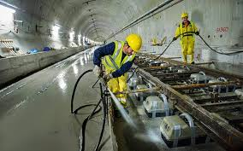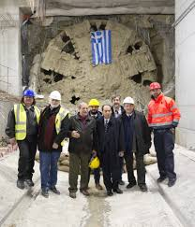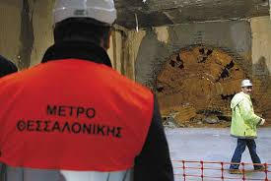
Παρακάτω αναφέρονται ορισμένες από τις πολλές ειδικότητες εργαζομένων που σχετίζονται με το μετρό:
- Συγκοινωνιολόγοι
- Εδαφομηχανικοί
- Πολιτικοί Μηχανικοί
- Μηχανολόγοι Μηχανικοί
- Ηλεκτρολόγοι Μηχανικοί Σχεδίαση ,Εφαρμογή Λειτουργία κατασκευής
- Αρχιτέκτονες Μηχανικοί
- Μηχανικοί Υπολογιστών
- Τοπογράφοι Μηχανικοί
- Αρχαιολόγοι
- Τεχνικοί Δομικών έργων
- Οικονομολόγοι
- Λογιστές
- Δικηγόροι Σχέσεις έργου πολιτείας θέματα νομικά και οικονομικά
- Συμβολαιογράφοι
- Χειριστές
- Εργοδηγοί
- Ηλεκτρολόγοι Εκτέλεση έργου
- Ηλεκτροσυγκολλητές
- Εργάτες

Γνωρίζεις άλλα έργα που έγιναν τα τελευταία χρόνια στον τόπο μας; Σε τι μας χρησιμεύουν;
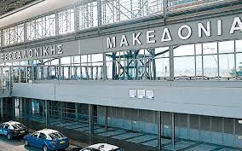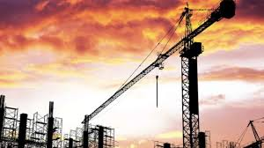
Τα τελευταία χρόνια, τα έργα που είναι υπό κατασκευή στη Θεσσαλονίκη είναι τα ακόλουθα:
- Περιφερειακή Οδός
- Αεροδρόμιο
- Αλεξάνδρεια Ζώνη Καινοτομίας
- Ανάπλαση της ΔΕΘ
- Παιδιατρικό Νοσοκομείο Θεσσαλονίκης
- Λιμάνι Θεσσαλονίκης
- Στοά Μοδιάνο
- Ξενοδοχείο «Βιέννη»— Μουσείο Ολοκαυτώματος
- Πλατεία Αριστοτέλους - Παλιά Παραλία
Τα παραπάνω έργα θα βελτιώσουν την ποιότητα ζωής των κατοίκων της πόλης.

Ποια άλλα έργα θα πρότεινες να γίνουν στον τόπο μας και γιατί;
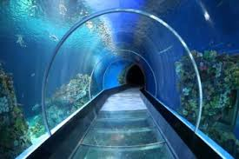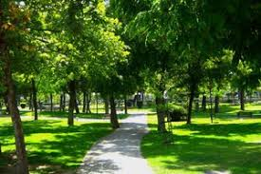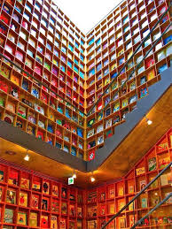
Τα έργα που θα πρότεινα να γίνουν στη Θεσσαλονίκη είναι:
- Υποθαλάσσια ενυδρεία
- Πάρκα
- Βιβλιοθήκες
- Θαλάσσιες συγκοινωνίες
- Μέτρα για την μείωση της ατμοσφαιρικής ρύπανσης
- Προστασία του περιαστικού δάσους
- Αναδάσωση
- Περισσότερες θέσεις parking

Πώς φαντάζεσαι τον τόπο σου στο μέλλον
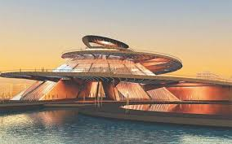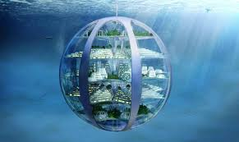
Η Θεσσαλονίκη στο μέλλον θα είναι διαφορετική. Θα έχει σημαντικά έργα όπως το μετρό , αεροδρόμιο, πάρκα, γέφυρες, σχολεία, η λειτουργία των οποίων θα έχει ως κύριο μέτρο της, τη μείωση των ρύπων. Τα μέσα μαζικής μεταφοράς θα κινούνται με ηλεκτρισμό και θα χρησιμοποιούν καύσιμα φιλικά προς το περιβάλλον.
Τι θα ήθελες να αλλάξει; Τι θα ήθελες να μείνει ίδιο;
Θα ήθελα να μειωθεί η κίνηση των αυτοκινήτων, να αυξηθεί το πράσινο, να γεμίσουν με χρώμα τα κτίρια για να μη φαίνονται μουντά. Θα ήθελα να μείνουν ίδια η αρχοντιά και η ζωντάνια της.

Παρακάτω υπάρχουν δύο βίντεο που αφορούν την κατασκευή του μετρό Θεσσαλονίκης.

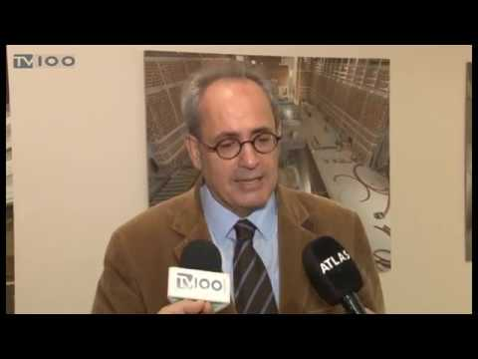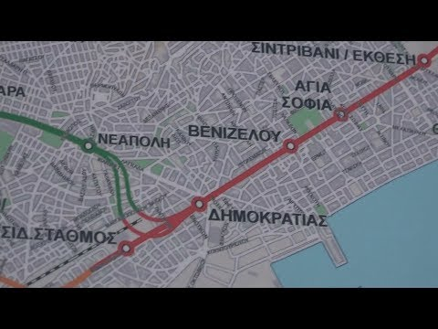

Οι πληροφορίες της εργασίας μου αντλήθηκαν από τις παρακάτω πηγές:
parallaxiimag.gr/Thessaloniki/reportaz/todiaforetiko.
el.wikipedia.org/wiki/Μετρό
ses.gr/genika-stoixeia
metaforespress.gr/gnomi/ο-ρόλος-των-συγκοινωνιολώγων-πιο-επικ/
ametro.gr/?page_id=214
edujob.gr/node/153
ntua.gr/el/schools/item/25-school-of-civilengineering
topo.auth.gr/el
www.lifo.gr
ypodomes.com/afieroma-ta-megala-erga-ypodomvn-tis-thessalonikis
Youtube:http://www.youtube.com/watch?v=LXMO8HBgyuU
Youtube:http://www.youtube.com/watch?v=tQ81SBNRxKQ
Όλες οι φωτογραφίες αντλήθηκαν από τον φυλλομετρητή της Google.

ΒΑΣΙΛΗΣ ΚΟΣΙΝΙΑΡΗΣ
Δ΄ΤΑΞΗ 66^{ο} ΔΗΜ.ΣΧΟΛΕΙΟ ΘΕΣΣΑΛΟΝΙΚΗΣ.

